Oddajmy hołd Największemu Polakowi
w dziejach ludzkości Janowi Pawłowi II
(1920 - 2005)
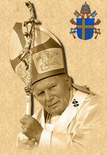
Na zawsze pozostaniesz w naszej pamięci i naszych sercach.

Módlmy się razem za Jana Pawła II naszego najlepszego Ojca i Pasterza

Oddając hołd Papieżowi Janowi Pawłowi II władze samorządowe z Wójtem Gminy Czesławem Berkowskim i przewodniczącym Rady Gminy Arkadiuszem Wojtczakiem oraz pracownikami Urzędu Gminy Sieroszewice uczestniczyli w mszy św. w intencji Jana Pawła II, która odbyła się 7 kwietnia 2005r. o godz 18:30 w kościele pw. Matki Boskiej Częstochowskiej w Latowicach.
Ulubione pieśni Ojca Świętego zagrała orkiestra dęta „OŁOBOK”.

